Муниципальное дошкольное образовательное учреждение
«Детский сад № 40 компенсирующего вида»

Всероссийский конкурс «Творческий воспитатель»

«Наглядное моделирование как метод познания»

Воспитатели:
Голубева М. Ж. МДОУ «Д/с № 40»,
Новикова Т. В. МДОУ «Д/с № 40»,

г. Ухта, 2023 г.

Наглядное моделирование как метод познания.
Моделирование начинается с замещения одних объектов другими (реальных – условными). В ходе использования приёма наглядного моделирования дети знакомятся с графическим способом предоставления информации – моделью. В основе метода моделирования лежит принцип замещения: реальный предмет ребёнок замещает другим предметом, его изображением, каким-либо условным знаком. Особенность и значение моделирования заключается в том, чтобы облегчить детям познание, и за счёт использования моделей сделать наглядными скрытые от непосредственного восприятия свойства, связи, отношения объектов, которые являются существенными для понимания конкретных фактов, явлений.
Актуальность данного метода:
- использование наглядного моделирования вызывает интерес и помогает решить проблему быстрой утомляемости и потери интереса к занятию
- использование моделей облегчает и ускоряет процесс запоминания, усвоения материала, формирует процессы работы с памятью
- применяя графическую аналогию, дети учатся видеть главное, систематизировать полученные знания
В качестве условных заместителей могут выступать символы разнообразного характера: геометрические фигуры, символические изображения предметов (условные обозначения, силуэты, контуры, пиктограммы), опорные картинки, планы и условные обозначения, используемые в них (мнемотаблицы, схемы - карточки).
В качестве символов - заместителей на начальном этапе работы мы использовали геометрические фигуры, своей формой и цветом напоминающие замещаемый предмет, а моделями связного высказывания может быть представлена, например, полоска разноцветных кругов. Так дети пересказывали знакомые сказки «Теремок», «Курочка Ряба», «Заюшкина избушка» и др.
Элементами плана рассказа, составленного по пейзажной картине, могут служить силуэтные изображения её объектов, как явно присутствующих на картине, так и тех, которые могут быть выделены только по косвенным признакам. Элементами плана рассказа могут быть и контуры предметов, изображённых на картине. Схематические изображения фрагментов картины так же помогают детям объединить их в единый сюжет.
В качестве элементов модели при рассказывании по сюжетной картинке выступают картинки – фрагменты, силуэтные изображения значимых объектов картины и схематические изображения фрагментов картины.
В качестве символов - заместителей при моделировании творческих рассказов использовали:
- предметные картинки (предметные, сюжетные, серии)
- силуэтные изображения;
- геометрические фигуры.
Пиктограммы к рассказам и сказкам хорошо использовать для развития связной речи у детей. Это способствует развитию высших психических функций (мышление, воображение, память, внимание), активизации связной речи, ориентировке в пространстве, облегчает ознакомление детей с природой и с явлениями окружающей действительности (дорожные знаки, экологические знаки и т.д.).
При обучении описательных рассказов об овощах, фруктах, домашних животных и о других отдельных предметах использовали мнемотаблицы.
При заучивании стихотворения использовали такие модели как опорные картинки, серии картинок. Мы подбираем опорные картинки на каждую строчку стихотворения. И ребята воспроизводят стихотворение по этим картинкам.
Трудности, возникшие у детей при использовании метода наглядного моделирования:
- умение обозначать персонажи и основные атрибуты художественного произведения заместителями (умение детей приходит при неоднократном поиске разных моделей к конкретному произведению - нужно попрактиковаться);
- умение передавать события при использовании модели двигательного ряда (двигать модели и говорить одновременно) - умение приходит с опытом;
- самостоятельно выбрать тему и героев своего рассказа при моделировании творческих рассказов - в этом нужно помочь, предложив несколько вариантов темы и выбор модели;
Наглядное моделирование применяется нами для развития у детей связной речи и в других видах деятельности:
- физическая культура - графические модели
- формирование элементарных математических представлений - геометрические фигуры, своим цветом напоминающие замещаемый предмет (времена года, дни недели, части суток)
- экологическое воспитание - пиктограммы (правила поведения в природе)
- обучение правилам дорожного движения - символические изображения дорожных знаков
- коррекционная работа с детьми по развитию речи - символы и схемы
- экспериментально-исследовательская деятельность - алгоритм выполнения действий (предметно - графические схемы, схематичные рисунки)
- правила поведения в детском саду - пиктограммы, схемы - рисунки
- правила дорожного движения - дорожные знаки
Cхемы и рисунки дети с воспитателем рисовали на бумаге, на доске. В ходе занятия ребята называют определённый предмет, который надо обозначить символом или силуэтом в стихотворении или рассказе. Сначала воспитатель заполняет пустые ячейки, а в дальнейшем дети зарисовывают символы самостоятельно. Получившаяся схема выступает в качестве плана речевого высказывания. В схеме используются символы - рисунки, обозначающие различные признаки предмета, явления или процесса.
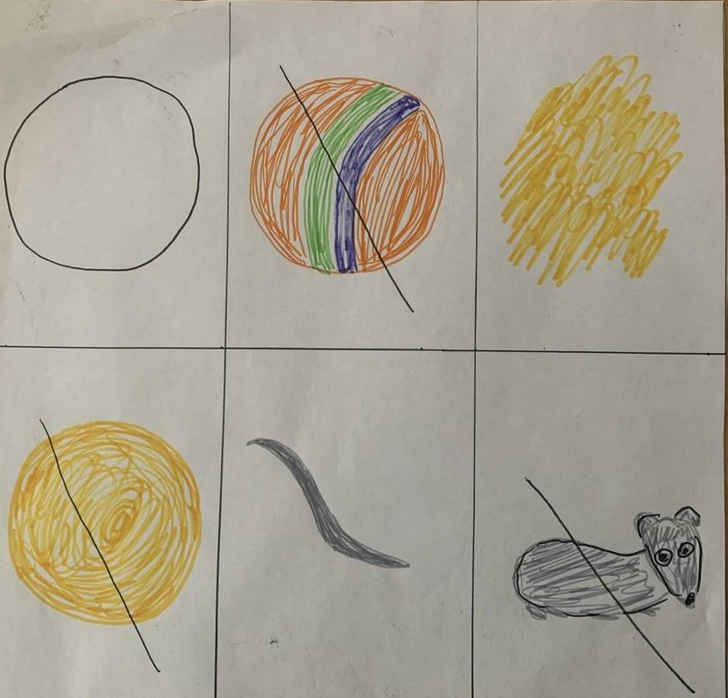
Например: загадка «Кругла, но не мяч. Желта, но не солнце. С хвостом, но не мышь». После рассматривания таблицы дети легко определили обозначения, соответствующие содержанию загадки. Далее прочитали загадку с опорой на мнемотаблицу, а ребенок повторил, смотря на таблицу. А затем один ребенок «прочитал» мнемотаблицу сам, то есть воспроизвел то, что запомнил. Затем ребята повторили загадку, опираясь на символы.

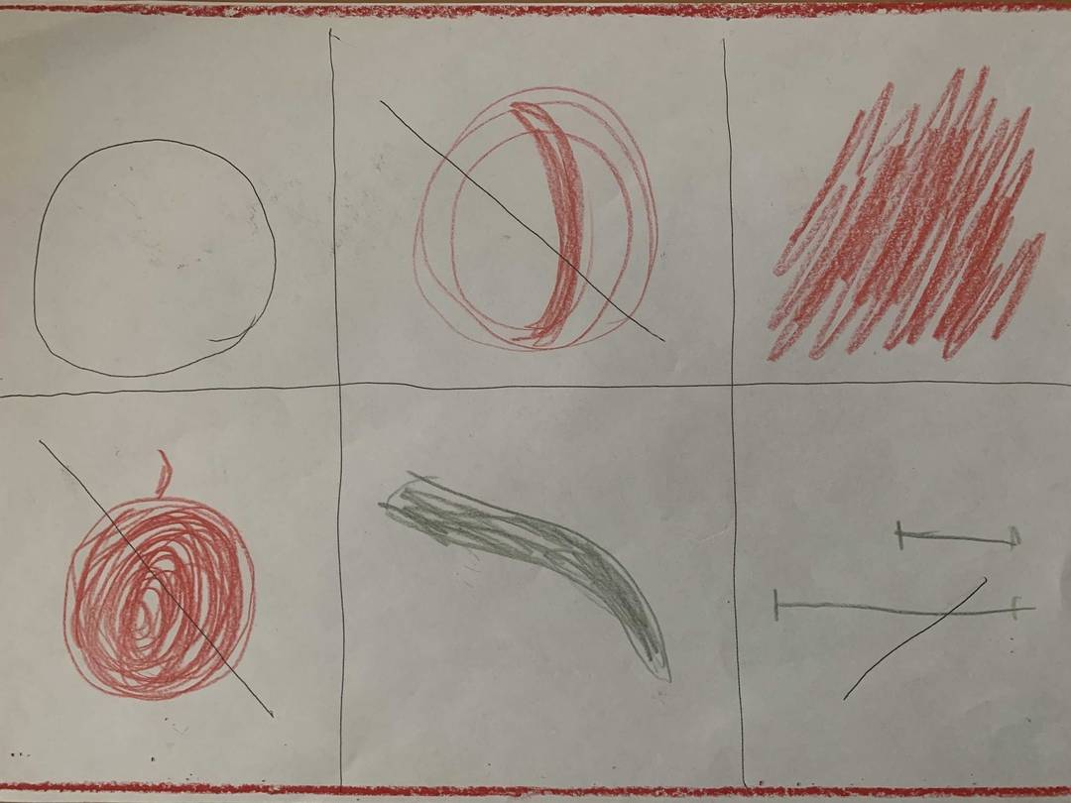
Детям предлагалось по аналогии сочинить загадку и
составить мнемотаблицу (придумать символы, образы).
«Круглый, но не мяч. Красный, но не яблоко.
Хвостик есть, но не длинный» (помидор).
Дети самостоятельно зарисовали предложенные образы.

Используя метод наглядного моделирования, нам удалось достичь следующих результатов:
- у детей появилось желание пересказывать сказки как на занятии, так и в повседневной жизни
- дети преодолели страх, робость, застенчивость, научились свободно держаться перед друзьями
- пополнился и активизировался словарный запас
Связная речь является важным показателем умственных способностей ребёнка и готовности его к школьному обучению. Таким образом, с помощью метода наглядного моделирования дети учатся планировать свою речь, рассказывать о событиях, фактах, собственных впечатлениях, не отклоняясь от заданной темы, правильно отражать в речи воспринятое, рассказывать с достаточной полнотой и законченностью, указывать время и место событий, пользоваться точными названиями качеств и действий. При использовании наглядного моделирования мы учим детей добывать информацию, проводить исследование, делать сравнения, составлять чёткий внутренний план умственных действий. Применение наглядного моделирования оказывает положительное влияние на развитие внимания, памяти, мышления.

Литература:
- Борякова, Н.Ю. Моделирование в детском саду: методическое пособие / Н.Ю. Борякова. - М.: Изд - во Владос, 2003. - 66 с.
- Жуйкова Т. П. Характеристика метода моделирования в формировании пространственных представлений у детей старшего дошкольного возраста // Актуальные задачи педагогики: материалы II междунар. науч. конф. (г. Чита, июнь 2012 г.). -- Чита: Издательство Молодой ученый, 2012. - 294 с.
- Формирование математических способностей: пути и формы // Ребенок в детском саду. - 2001. - №1.
- https://almanahpedagoga.ru/servisy/publik/publ?id=543
- https://www.vospitatelds.ru/categories/7/articles/1284

